Temat: Przemysł i usługi we Francji
Lekcja dotyczy treści podręcznika, zawartej na str.106-113. Proszę o wpisanie poniższej treści pod tematem do zeszytu.

Przemysł jest obok rolnictwa i usług ważnym działem gospodarki. Pełni też ważne funkcje:
- wydobywa surowce mineralnych
- przetwarza surowce, przetwórstwo przemysłowe
- wytwarza energię elektryczną
- dostarcza wodę i odprowadza ścieki
We Francji zatrudnionych jest w przemyśle ok. 25% pracujących. Dzięki bazie surowcowej mógł rozwinąć się tutaj nowoczesny przemysł. Także korzystne warunki dla rozwoju rolnictwa, dzięki czemu mógł rozwinąć się przemysł przetwórstwa spożywczego.
Usługi mają za zadanie zaspokajać potrzeby ludzi, firm itp., lecz nie wytwarzają konkretnych produktów (np. edukacja, turystyka). Im bardziej państwo jest rozwinięte, tym więcej osób zatrudnia w usługach. Także w bogatych krajach największą część PBK wytwarzają usługi.

A teraz pora na ćwiczenia:

- Przerysuj/ wydrukuj tabelę. Wpisz we właściwych miejscach tabeli nazwy francuskich firm oraz przykłady wytwarzanych przez nie produktów.
Dział przetwórstwa  przemysłowego | Przykłady producentów  (nazwy firm) | Produkty przemysłowe
Produkcja samochodów  i innych środków transportu | np. Peugeot | samochody osobowe, skutery, rowery
Produkcja wyrobów chemicznych  i farmaceutycznych | np. Coco Chanel | perfumy

2. Przepisz/ wydrukuj zdania. Podkreśl/ przepisz zdania zawierające prawdziwe informacje. Skorzystaj z wykresów zamieszczonych w podręczniku na stronach 108 i 110.

A.W strukturze produkcji przemysłowej we Francji najmniejszy udział ma produkcja artykułów spożywczych i napojów.

B. Produkcja energii elektrycznej stanowi ponad ¼ całej produkcji przemysłowej Francji.
C. Zdecydowana większość francuskich pracowników jest zatrudniona w przemyśle.
D. Usługi tworzą największą część całkowitej wartości dóbr i usług (PKB) wytworzonych we Francji.

3. Na podstawie mapy ze s. 109 podaj przykłady wyrobów przemysłowych, które są produkowane w zakładach znajdujących się w wymienionych poniżej miastach Francji.

A. Paryż: np. produkcja samolotów, samochodów, komputerów
B. Lille _____________________________________________________________________
C. Lyon _____________________________________________________________________
D. Marsylia___________________________________________________________________
*Zaznacz te miasta na poniższej mapie (zadanie dla chętnych, którzy mogą mapę wydrukować)
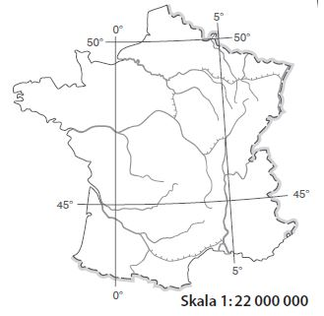
4. Na podstawie tekstu z podręcznika odpowiedz na pytania.
a) Dlaczego we Francji przykłada się dużą wagę do usług badawczo-rozwojowych?
b) Czym są technopolie?
c) Co oznacza skrót PKB?

Jeśli ktoś ma ochotę na krótki spacer po Paryżu, proponuję link:

https://www.youtube.com/watch?v=jBl9lxJFX9c

